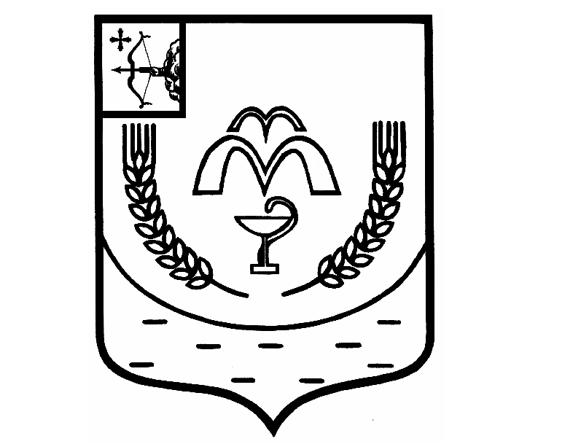

КУМЕНСКАЯ РАЙОННАЯ ДУМА

ШЕСТОГО СОЗЫВА

РЕШЕНИЕ

от 28.06.2022 № 9/58
пгт Кумены

О работе главы Куменского района за 2021 год

Заслушав отчет главы района Шемпелева И.Н. о работе за 2021 год, в соответствии со статьей 36 Федерального закона от 06.10.2003 № 131-ФЗ «Об общих принципах организации местного самоуправления в Российской Федерации», на основании статей 23, 24, 30 Устава муниципального образования Куменский муниципальный район Кировской области, Куменская районная Дума РЕШИЛА:
1. Принять к сведению отчет главы Куменского района Шемпелева Ивана Николаевича о работе за 2021 год.
2. Признать работу главы Куменского района удовлетворительной.

Председатель
Куменской районной Думы А.А. Машковцева

Глава Куменского района И.Н. Шемпелев

